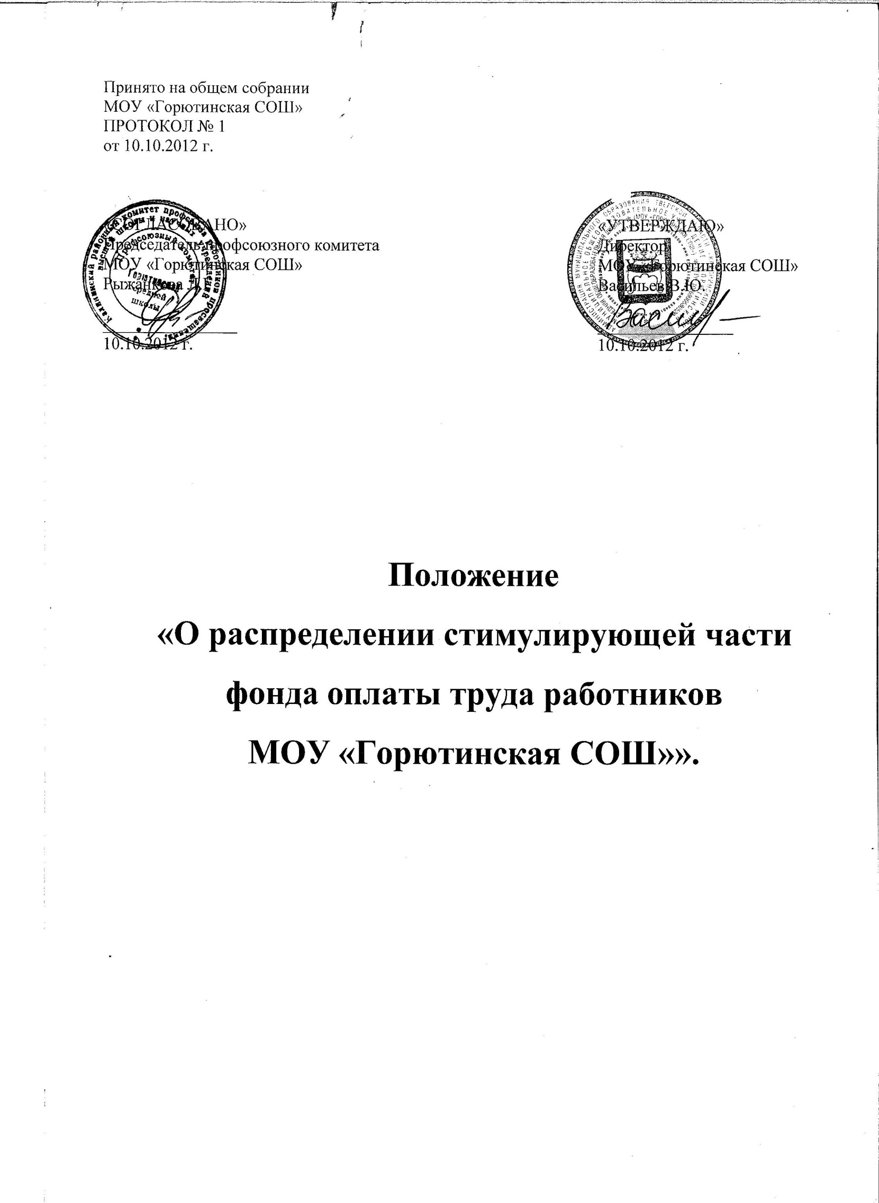
- Общие положения
Настоящее Положение разработано в целях усиления материальной заинтересованности работников школы в повышении качества работы, развитии творческой активности и инициативы при выполнении поставленных задач, для формирования единых подходов к регулированию заработной платы работников учреждения. Стимулирующие выплаты не гарантированы всем работникам, они не могут быть уравнительными, и назначаются лишь за показатели, свидетельствующие о достижениях и успехах в работе.
Регламент распределения и назначения стимулирующих выплат утверждается данным локальным актом. К выплатам стимулирующего характера относятся выплаты, направленные на стимулирование работника к качественному труду, а также поощрительные выплаты премии (единовременная денежная выплата за особо важную качественно выполненную работу, например, за победу в конкурсе, подготовку и участие в проведении конференций, семинаров и прочих мероприятий, связанных с реализацией уставной деятельности; проведенный мастер-класс, качественное и оперативное выполнение других особо важных заданий и особо срочных работ и т.д.; поощрительные выплаты в связи с юбилейной датой, к профессиональному празднику).
Премирование работников осуществляется при наличии свободных денежных средств, которые могут быть израсходованы на материальное стимулирование без ущерба для основной деятельности.
Единовременное премирование работников школы осуществляется на основании приказа директора школы, в котором указывается конкретный размер этой выплаты. Размеры премии предельными размерами не ограничиваются.
Для распределения выплат стимулирующего характера ежегодно приказом директора создается общественная комиссия, в состав которой включаются председатель профсоюзного комитета, руководители школьных методических объединений, заместители директора по УВР, АХЧ, ВР. Общественная комиссия в своей деятельности руководствуется Положением «О распределении стимулирующей части фонда оплаты труда работников МОУ «Горютинская СОШ»», принятым на заседании общего собрания школы, согласованному с профсоюзным комитетом и утвержденному приказом директора.
Председателем комиссии по распределению выплат стимулирующего характера является директор школы, (в его отсутствие заместитель директора по УВР). Заседание комиссии правомочно, если на нем присутствует не менее 2/3 членов комиссии. Решения комиссии принимаются простым большинством голосов членов комиссии, присутствующих на заседании.
Размеры выплат из стимулирующей части фонда оплаты труда работникам МОУ «Горютинская СОШ» устанавливаются по результатам мониторинга и оценки результативности деятельности всех работников учреждения: для педагогических работников школы, учебно-вспомогательного персонала по самоанализу деятельности в соответствии с критериями и по форме, утвержденными приказом директора общеобразовательного учреждения на основании решения Производственного собрания школы; заместителей директора и работников, подчиняющихся непосредственно руководителю учреждения по представлению директора школы; для младшего обслуживающего персонала по анализу их деятельности, предоставленному заместителем директора школы по АХР.
Комиссия осуществляет анализ и оценку объективности представленных результатов мониторинга профессиональной деятельности работников в части соблюдения установленных настоящим Положением критериев, показателей, формы, порядка и процедур оценки профессиональной деятельности.
Общественная комиссия на основании всех материалов составляет протокол с указанием баллов по каждому работнику. Данный документ утверждается на заседании комиссии и подписывается каждым членом комиссии.
Работники МОУ «Горютинская СОШ» обязаны ознакомиться с данными оценки собственной профессиональной деятельности. С момента ознакомления оценочного листа в течение 3 дней работники вправе подать, а комиссия обязана принять обоснованное письменное заявление работника о его несогласии с оценкой результативности его профессиональной деятельности. Основанием для подачи такого заявления работником может быть только факт (факты) нарушения установленных настоящим Положением норм, а также технические ошибки при работе с текстами, таблицами, цифровыми данными и т.п.
Апелляция работников по другим основаниям комиссией не принимаются и не рассматриваются.
Комиссия обязана осуществить проверку обоснованного заявления работника и дать ему обоснованный ответ по результатам проверки в течение 2 дней после принятия заявления работника. В случае установления в ходе проверки факта нарушения норм настоящего Положения, повлекшего ошибочную оценку профессиональной деятельности работника, выраженную в оценочных баллах, комиссия принимает меры для исправления допущенного ошибочного оценивания.
По истечении 5 дней решение комиссии об утверждении протокола вступает в силу. Протокол заседания общественной комиссии утверждается приказом директора школы.

Стимулирующие выплаты должны производиться четыре раза в год при наличии средств.
Стимулирующая часть фонда оплаты труда на выплату педагогическим работникам может распределяться до 60% от общей суммы выделяемой части на стимулирование всех категорий работников МОУ «Горютинская СОШ».
Условием снижения или отмены выплат стимулирующего характера являются нарушения Трудового кодекса Российской Федерации, статей Закона Российской Федерации «Об образовании», в том числе в части выполнения всеобуча, Устава МОУ «Горютинская СОШ», Правил внутреннего трудового распорядка, должностных инструкций, при наличии обоснованных жалоб родителей или лиц их заменяющих, выговоров и взысканий.
Стимулирующая надбавка выплачивается внешним совместителям и работникам по решению комиссии по распределению стимулирующих надбавок.
Стимулирующая надбавка выплачивается работникам, находящимся в штате МОУ «Горютинская СОШ» на момент заседания общественной комиссии.

Расчёт начислений:
1. Все баллы, полученные каждым членом коллектива, суммируются.
2. Определяют стоимость 1 балла: сумму баллов делят на количество материальных средств, определённых данной категории.
3. Количество за 1 балл умножают на полученные баллы.

Критерии и показатели качества труда персонала

МОУ «Горютинская СОШ»
№ п/п | Показатель | Критерии оценки | Примечание | Работа Совета
Критерии и показатели качества труда учителей
1 | Результативность учебной работы
1.1 | Использование современных педагогических технологий; проектной, исследовательской, реферативной деятельности; IT-технологий в учебном процессе (по журналу)  Использование в учебном процессе внешних ресурсов (инновационная школа, учреждения профессионального и дополнительного образования, предприятия и организации, музеи, театры, лаборатории, библиотеки) в соответствии с тематическим планированием | До 5 баллов
1.2 | Профессиональная компетентность учителя | - работа по профильным и развивающим программам – до 10 баллов;  - применение в образовательном процессе здоровьесберегающих технологий – до 10 баллов;  - индивидуальная система работы с одарёнными детьми – до 10 баллов (умение выстраивать индивидуальную образовательную программу);  - индивидуальная система работы со слабоуспевающими детьми – до 10 баллов (умение выстраивать индивидуальную образовательную программу).
1.3 | Участие в Федеральных государственных образовательных стандартах | До 15 баллов
1.4 | Освоение новых предметов | До 3 баллов
1.5 | Результаты промежуточной аттестации | - отсутствие неуспевающих – 10 баллов;  - качество знаний по предмету 70-100 % 10 баллов;  - качество знаний по предмету 50-60 % 5 баллов;  - качество знаний по предмету 40-50 % 3 балла.
1.6 | Положительная динамика уровня обученности при сохранении прежнего уровня качества знаний (по итогам четверти) | 10 баллов
1.7 | Положительная динамика уровня качества знаний при сохранении прежнего уровня обученности (по | 10 баллов
 | итогам четверти)
1.8 | Стабильно высокие результаты уровня обученности и качества знаний (по итогам четверти) | 10 баллов
2 | Внеурочная работа
2.1 | Подготовка участников, призёров и победителей в олимпиадах, интеллектуальных играх (команда приравнивается к 1 участнику) | за каждого победителя:  - на уровне округа – 20 баллов;  - на уровне района – 50 баллов;  - на уровне области – 70 баллов;  - на зональных и российских олимпиадах – 100 баллов;  за каждого призера:  - на уровне округа – 10 балла;  - на уровне района – 30 баллов;  - на уровне области – 50 баллов;  - на зональных и российских олимпиадах – 70 баллов
2.2 | Участие, подготовка и проведение конференций и олимпиад по предмету (области знания) | за каждого участника:  - на уровне округа – 3 балла;  - на уровне района – 5 баллов;  - на уровне области – 10 баллов;  - на зональных и российских конференциях – 20 баллов  за каждого призера:  - на уровне округа – 7 баллов;  - на уровне района – 15 баллов;  - на уровне области – 30 баллов  за каждого победителя:  - на уровне округа – 10 баллов;  - на уровне района – 30 баллов;  - на уровне области – 50 баллов;
2.4 | Публикация работ учащихся (не менее 90 слов) по решению методического совета | наличие публикаций работ обучающихся в периодических изданиях, сборниках и интернет:  - на уровне ОУ – 10 баллов;  - на уровне района – 20 баллов;  - на уровне области – 30 баллов;  - на уровне России –50 баллов
2.5 | Организация работы и дополнительных занятий, кружков, факультативов, секций, студий по предмету (учет по журналу), занятия не более 45 минут | 0,5 баллов за занятие
2.6 | Подготовка участников, призёров и победителей в соревнованиях, конкурсах, фестивалях, смотрах | за каждого победителя:  - на уровне округа – 10 баллов;  - на уровне района – 20 баллов;  - на уровне области – 30 баллов;  - на зональных и российских олимпиадах – 40 баллов;  за каждого призера:  - на уровне округа – 5 баллов;  - на уровне района – 15 баллов;  - на уровне области – 20 баллов;  - на зональных и российских олимпиадах –30 баллов
2.7 | Представление собственного педагогического опыта (в виде презентации, мастер-класса, публикаций или размещения материалов в сети Интернет). Проведение педагогических советов; участие в подготовке педагогических советов и конференций. | - на уровне школы – 3 балла;  - на уровне округа – 5 баллов;  - на уровне района – 15 баллов;  - на уровне области – 20 баллов;  - на уровне России – 25 баллов
2.8 | Участие в конкурсах профессионального мастерства | Сумма равная сумме, указанной Управлением (Департамент)
2.9 | За активное участие в инновационной деятельности общеобразовательного учреждения, ведение экспериментальной работы, разработку и внедрение авторских программ | продуктивность методической работы по предмету:  - использование общественно признанной методики, не применявшейся ранее в общеобразовательном учреждении – 5-10 баллов;  - разработка и использование собственной авторской методики, программы – 5-15 баллов;  - разработка и использование новых цифровых образовательных ресурсов по предмету – 0,5 балла за ЦОР;  - разработка и применение нетрадиционных методов фиксации и оценивания учебных достижений – 5 баллов;  -апробация новых УМК – 10 баллов;
2.10 | Общественная оценка деятельности учителя | - положительные публикации в средствах массовой информации о педагоге – 5 баллов
2.11 | Подготовка школы к новому учебному году (покраска, ремонт, уборка) | до 20 баллов
2.12 | Участие в мероприятиях областного, районного, окружного уровней, в открытых мероприятиях школы | До 20 баллов
2.13 | Количество привлеченных учащихся в исследовательскую, проектную и реферативную деятельность | На уровне школьных конкурсов и конференций – до 5 баллов
2.14 | Организация и проведение массовых мероприятий по предмету в рамках внеучебной деятельности | За каждое подготовленное и проведенное массовое мероприятие – до 5 баллов
2.15. | Гражданская активность учащихся | Наличие социально-значимых проектов, выполненных под руководством учителя (в рамках работы учителя-предметника):  - за каждый созданный проект – 2 балла;  - за каждый реализованный на практике проект – 3 балла;  2. Участие в социально-значимых общественных акциях – 1 балл.
2.16 | Публикация работ учащихся | Наличие публикаций работ обучающихся в периодических изданиях, сборниках, СМИ, на сайтах Интернета:  - на уровне школы -1 балл;  - на уровне округа – 3 балла;  - на уровне муниципалитета – 4 балла;  - на уровне региона – 5 баллов;  - на уровне России – 5 баллов.
2.17 | Представление собственного педагогического опыта (на семинарах, педсоветах, открытых уроках) | 1.В виде устной презентации:  - на уровне школы – 5 баллов;  - на уровне округа – 5 баллов;  - на уровне муниципалитета – 10 баллов;  - на уровне региона – 15 баллов.  2.Открытые уроки:  - на уровне школы – 5 баллов;  На уровне округа – 10 баллов;  - на уровне муниципалитета – 15 баллов.
2.18 | Участие и результаты достижений учителя в профессиональных конкурсах, грантах | 1.Участие в конкурсах:  - окружного уровня – 2 балла;  - муниципального уровня – 5 баллов;  - регионального уровня – 11 баллов.  2.Победители в конкурсах:  - окружного уровня – 2 балла;  - муниципального уровня – 10 баллов;  - регионального уровня – 15 баллов;  - федерального уровня – 20 баллов.
2.19 | Исполнительская дисциплина и качественное соблюдение нормативно-правовой деятельности согласно должностным инструкциям учителя | - качественное ведение документации – 1 балл;  - качественное оформление и своевременная сдача информационно-аналитических материалов и отчетов – 2 балла;  - качественное ведение мониторингов и анализа – 4 балла;  - своевременное пополнение собственного портфолио – 2 балла.
2.20 | За высокий уровень материально-технического, ресурсного оснащения, методического обеспечения и соблюдение санитарно-гигиенических условий предметного кабинета | По результатам конкурса кабинетов (2 раза в год)  - 1 место – 3 балла;  - 2 место – 2 балла;  - 3 место – 1 балл.
2.21 | Взаимоотношения с учащимися, родителями, общественностью | Наличие обоснованных жалоб со стороны учащихся, родителей, общественности на организацию учебно-воспитательного процесса – минус 20 баллов

